TIẾNG VIỆT
LUYỆN TỪ VÀ CÂU: LUYỆN TẬP VỀ ĐẠI TỪ
I.YÊU CẦU CẦN ĐẠT
- Xác định được từ ngữ được đại từ thay thế. Đặt được ba câu để hỏi những điều em muốn biết thêm về bạn, mỗi câu có sử dụng đại từ nghi vấn. Viết được 2 – 3 câu giới thiệu về một nhân vật em thích trong một bài đọc đã học, trong đó có sử dụng đại từ thay thế.
- Tích cực tự chủ trong tìm hiểu nội dung bài học. Nâng cao kĩ năng cách xác định đúng đại từ, vận dụng bài đọc vào thực tiễn. Phát triển năng lực giao tiếp trong trò chơi và hoạt động nhóm.
- Thông qua bài học, biết yêu quý bạn bè. Có ý thức tự giác trong học tập, trò chơi và vận dụng. Biết giữ trật tự, lắng nghe và học tập nghiêm túc.
II. ĐỒ DÙNG DẠY HỌC.
1.GV
- Kế hoạch bài dạy, bài giảng Power point.
- SGK và các thiết bị, học liệu phụ vụ cho tiết dạy.
2.HS
-SGK, VBT và đồ dùng học tập cần thiết khác.
III. CÁC HOẠT ĐỘNG DẠY HỌC CHỦ YẾU.
Hoạt động của giáo viên | Hoạt động của học sinh
1.Hoạt động Mở đầu (5’)
- GV tổ chức chơi trò chơi “ Truyền điện” để khởi động bài học.  - Nêu cách chơi, luật chơi.  - GV đưa ra 3 câu hỏi về nội dung Đại từ.  - Nhận xét, tuyên dương.  - GV dẫn dắt vào bài mới | - HS tham gia chơi trò chơi.  - HS chơi trò chơi.  - HS lắng nghe
2. Hoạt động Luyện tập, thực hành.(25’)
Bài 1.  - GV mời 1 học sinh đọc yêu cầu BT 1.  - GV mời cả lớp làm nhóm 4 theo kĩ thuật khăn trải bàn, thực hiện yêu cầu BT 1. (5 phút)  - Yêu cầu HS làm bài  - Mời 2 nhóm lên trình bày trước lớp.  - Nhận xét, tuyên dương  Bài 2.  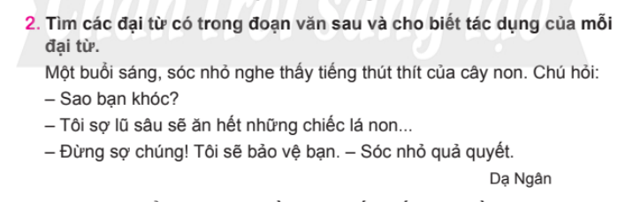  - GV mời 1 học sinh đọc yêu cầu BT 2.  - Cho HS làm việc cá nhân vào VBT  - Cho HS rình bày bài làm trươc lớp  - GV nhận xét.  - Cho vài HS xung phong đặt câu với từ vừa tìm được.  - GV nhận xét, tuyên dương.  Lưu ý: GV có thể giải thích với HS: “bạn” là danh từ dùng để xưng hô; “chú” là danh từ dùng để thay thế cho “sóc nhỏ”.)  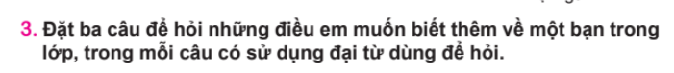  Bài 3.  - GV mời 1 học sinh đọc yêu cầu BT 3.  - Cho HS làm cá nhân thực hiện yêu cầu ghi vào VBT.  - Mời HS đặt câu trước lớp.  - Cho HS các nhóm trình bày, sửa bảng phụ, nhận xét.  - GV nhận xét, tuyên dương.  Bài 4.  - GV mời 1 học sinh đọc yêu cầu BT 4.  - GV cho HS làm việc cá nhân viết câu vào VBT.  - Gọi vài bạn trình bày kết quả trước lớp. Chấm 1 số tập, nhận xét.  - GV cho HS thảo luận trong nhóm bàn thực hiện yêu cầu. |  | - HS đọc yêu cầu  -HS làm việc nhóm 4 vào bảng có khăn trải bàn.  - Hợp tác với bạn để xếp đại từ vào nhóm thích hợp theo yêu cầu.  a. Nhóm 1: gì, bao giờ, sao.  Nhóm 2: đây, vậy, đó.  b. đây – con vật; vậy – là một con kì đà; đó – bé cây của con.) – 1 – 2  - Nhận xét được sản phẩm của mình và của bạn.  - Hs lắng nghe, sửa bài vào VBT.  - Đọc yêu cầu BT.  - HS làm VBT  + Đại từ xưng hô: tôi, chúng.  + Đại từ nghi vấn: sao.  - HS trình bày kết quả.  - Lắng nghe.  - Hs đặt câu.  - HS đọc yêu cầu và thực hiện.  - Nộp tập, trình bày, lớp theo dõi nhận xét.  - HS đọc yêu cầu và thực hiện yêu cầu trong VBT.  Đáp án:  - Sao: Đại từ nghi vấn  - Bạn: Đại từ xưng hô  - Tôi: Đại từ xưng hô  - Chúng: Đại từ thay thế cho “lũ sâu”  .  - Trình bày, nhận xét.  Đáp án gợi ý:  - Khi nào cậu đi học câu lạc bộ??  - Sao cậu học giỏi thế?  - Bí quyết học tập của cậu là gì vậy?  Đáp án gợi ý: Trong các bài đọc em đã học, em thích nhất là nhân vật Kim Đồng. Đó là một người anh hùng rất dũng cảm. Ở anh, em học được tinh thần yêu nước nồng nàn.
3. Hoạt động Vận dụng trải nghiệm.(5’)
- GV tổ chức cho HS sắm vai tình huống “ Câu chuyện bữa tối”  - Câu chuyện:………………..  - Qua câu chuyện em cần biết sử dụng đại từ phù hợp vào mỗi hoàn cảnh và đối tượng khi giao tiếp.  - GV nhận xét tiết dạy.  - Dặn dò bài về nhà. | - HS tham gia trò chơi.  - HS lắng nghe, rút kinh nghiệm.
IV. ĐIỀU CHỈNH SAU BÀI DẠY (nếu có)
....................................................................................................................................................
....................................................................................................................................................

